TA-011 · Revisión de consistencia de la interfaz
Proyecto: Agentes inteligentes para el seguimiento y supervisión de proyectos de software en entornos académicos
Equipo MONDRAGÓN · Estimación: 0,5 SP · 2 h · Fecha: 07/10/2026
Alcance: frontend/src/** y docs/Prototipo_Agentes_Seguimiento.html, contrastados con el sistema visual frontend/src/estilos/tokens.css (EN-UI-001).
La revisión no se basa en una apreciación personal: se apoya en una comprobación automática (scripts/auditar_ui.py) que cualquiera del equipo puede volver a ejecutar.

1. Resultado de la comprobación automática
Métrica | Valor | Lectura
Archivos de interfaz revisados | 15 | Todo frontend/src más el prototipo HTML
Tokens declarados en tokens.css | 39 | Color, tipografía, espaciado, radios y sombras
Tokens efectivamente usados | 39 | Cobertura completa
Tokens declarados sin usar | 0 | Sin tokens muertos
Tokens usados sin declarar | 0 | Ninguno: no hay estilos que se pierdan en silencio
Colores escritos a mano | 43 | Todos en el prototipo HTML
font-size en px escritos a mano | 34 | Todos en el prototipo HTML
Salida completa en docs/sprint1/TA-011_auditoria.json.

2. Hallazgos

H-01 · El prototipo HTML no consume el sistema visual (severidad alta)
El archivo docs/Prototipo_Agentes_Seguimiento.html enlaza tokens.css, pero define su estilo con valores propios: 43 colores y 34 tamaños de fuente escritos directamente en el archivo. El 100 % de los valores sueltos detectados está ahí.
Esto contradice la regla declarada en el encabezado de tokens.css («no debe haber valores hardcodeados en la vista») y mantiene dos sistemas de estilo en paralelo: si se cambia un color del sistema visual, el prototipo no se entera.
Archivo | Colores a mano | font-size a mano
docs/Prototipo_Agentes_Seguimiento.html | 43 | 34
frontend/src/** (base React, TA-005) | 0 | 0
Corrección aplicada: la base React se construyó consumiendo únicamente tokens, de modo que la interfaz que se seguirá desarrollando nace consistente.
Pendiente de decisión del equipo. Hay dos caminos razonables y conviene elegir uno de forma explícita:
- Declararlo histórico. Es la maqueta que sirvió para validar el alcance y ya cumplió su función. Se deja como está, con una nota inicial que indique que la interfaz vigente es la de frontend/. Coste: 0.
- Refactorizarlo para que use los tokens. Solo tiene sentido si se va a seguir presentando el HTML en lugar del frontend React. Coste estimado: 2 h.
Recomendación: la primera opción. Mantener dos interfaces al día duplica el trabajo sin aportar nada, ahora que la base React funciona.

H-02 · Cobertura de tokens correcta (sin acción)
No hay tokens muertos ni tokens usados sin declarar. Esto importa porque un token usado sin declarar no falla de forma visible: el navegador simplemente no aplica el estilo y el defecto pasa desapercibido en una revisión a ojo. La comprobación queda automatizada para que no se cuele más adelante.

H-03 · Criterios unificados en la base React (aplicados)
Durante TA-005 se resolvieron decisiones que en el prototipo estaban dispersas:
Elemento | Antes (prototipo) | Ahora (base React)
Título de tarjeta | h3 con --fs-lg | h3 con --fs-h3, el token creado para eso
Indicador de atención | texto en --ink | texto en --warn, igual que ok y bad usan el suyo
Fondo de aviso | --soft directo | --infobg, el token semántico
Espaciado | píxeles sueltos | escala --sp-1 a --sp-6
Radio de avisos | sin radio | --r-md
Foco de teclado | outline-offset sin contorno visible | :focus-visible con contorno explícito

3. Evidencia visual
Capturas de la base React en ejecución (npm run preview, viewport 1366 px). Cada una se incluye por lo que demuestra sobre la consistencia, no solo como ilustración.

Figura 1 · Pantalla de inicio de sesión (HU-001)
Primera pantalla del recorrido. Evidencia el uso de los tokens de marca (--brand en el título, --brand2 en el botón de acción) y del componente Campo con su etiqueta asociada. La franja superior amarilla usa --warnbg y deja claro que se trata de un prototipo con datos simulados.
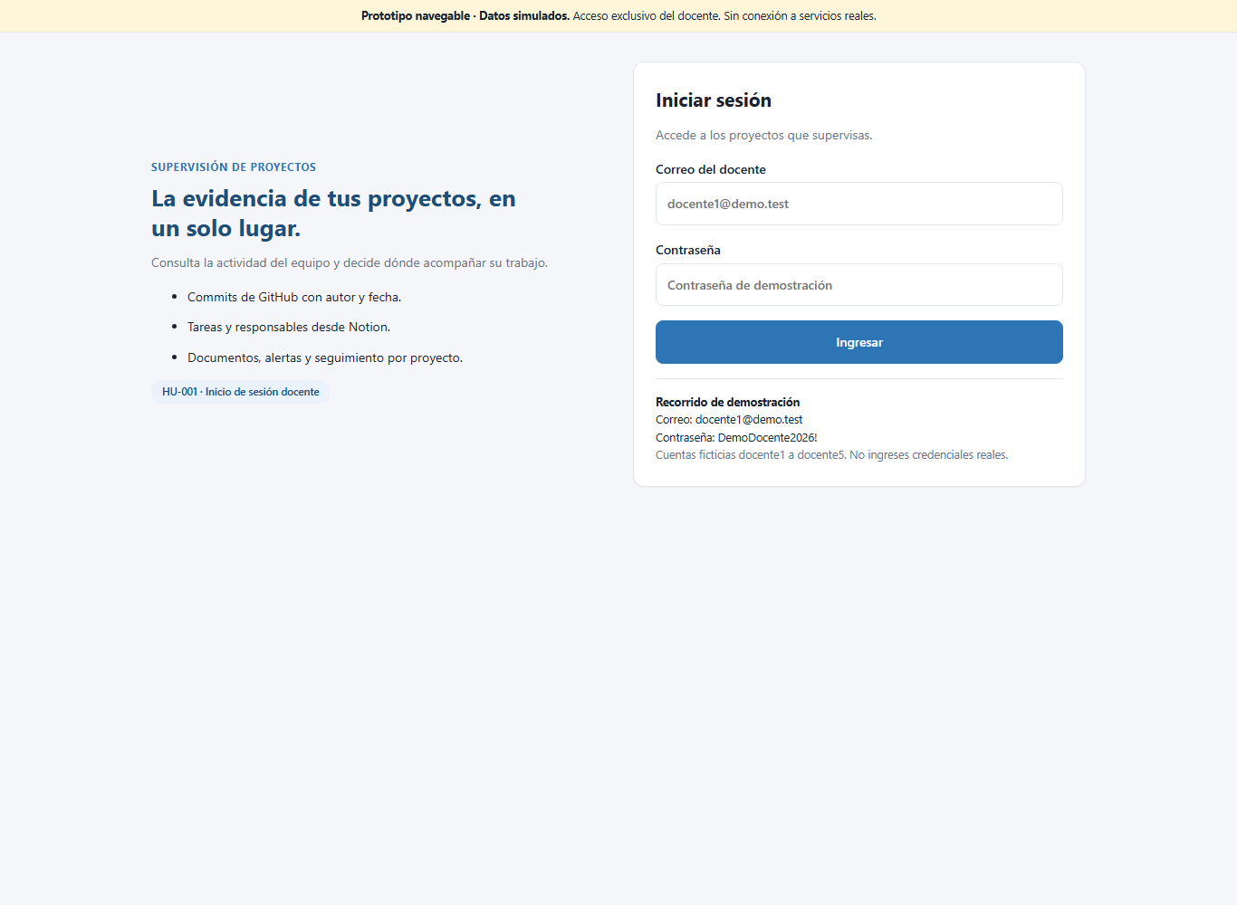
Figura 1. Pantalla de inicio de sesión (HU-001) — docs/sprint1/evidencias/frontend/01_login.png

Figura 2 · Listado de proyectos (HU-002)
Muestra los componentes Tarjeta, Pill y Botón repetidos de forma uniforme. Los indicadores «Activo» usan el tono ok (--okbg / --ok) y los de fuente (GitHub, Notion, Google Drive) el tono neutro, siguiendo la misma regla de color en todas las tarjetas.
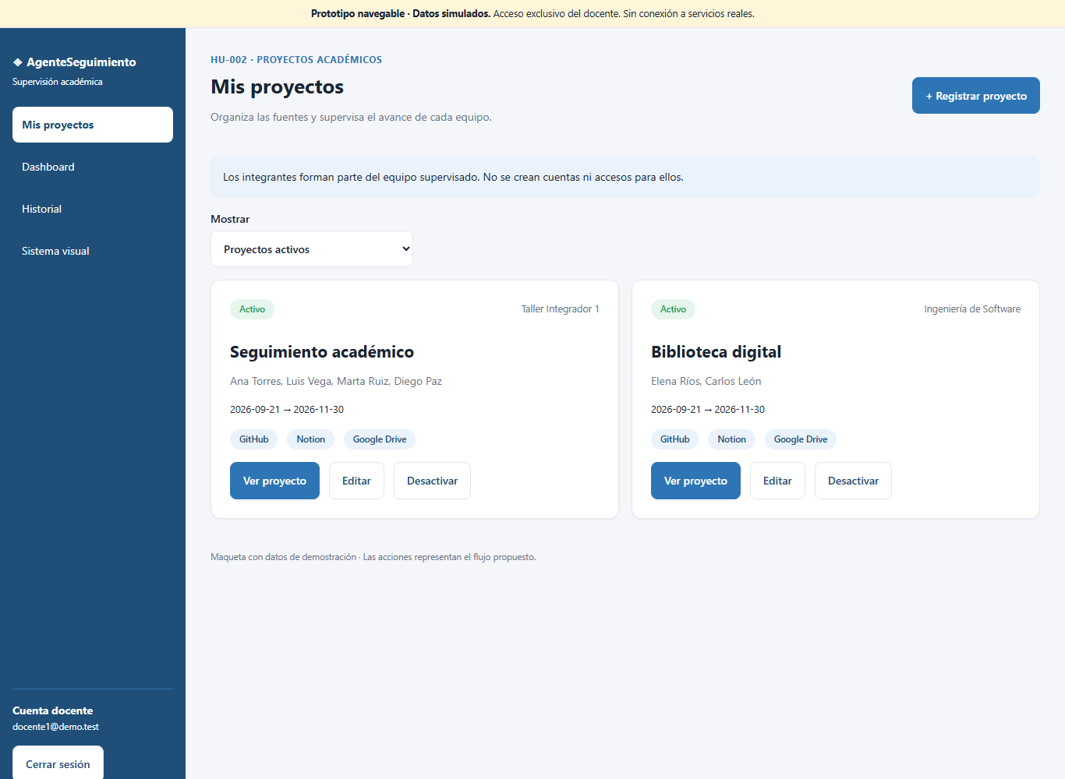
Figura 2. Listado de proyectos (HU-002) — docs/sprint1/evidencias/frontend/02_proyectos.png

Figura 3 · Detalle del proyecto con pestañas (HU-003 / HU-004)
Evidencia el componente Tabs con estado accesible (aria-selected) y la Tabla reutilizada para commits, tareas y documentos. Las pestañas comparten el mismo tratamiento visual: borde inferior --brand2 y texto --brand en la activa.
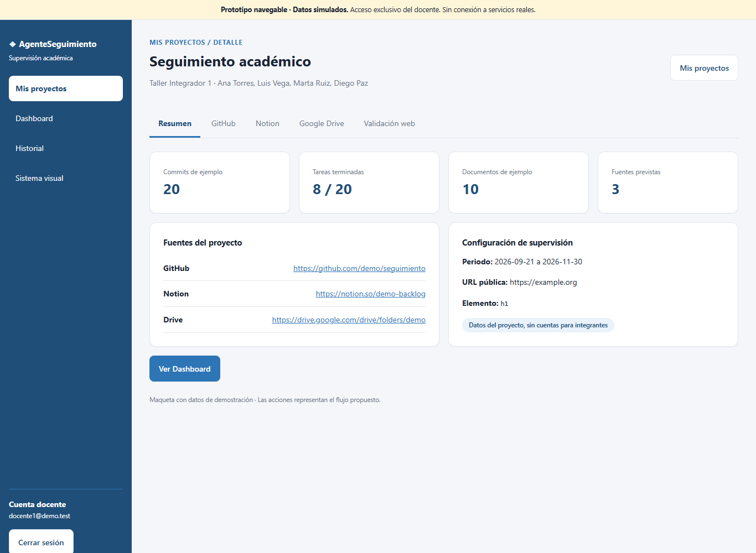
Figura 3. Detalle del proyecto con pestañas (HU-003 / HU-004) — docs/sprint1/evidencias/frontend/03_detalle.png

Figura 4 · Dashboard docente (TA-002 / TA-016)
Reúne la mayor cantidad de componentes: cuatro Estadística con la Barra de progreso, los Pill de estado de las tres fuentes y el Aviso informativo. Es la pantalla que mejor demuestra que la escala de espaciado (--sp-1 a --sp-6) se aplica de forma pareja.
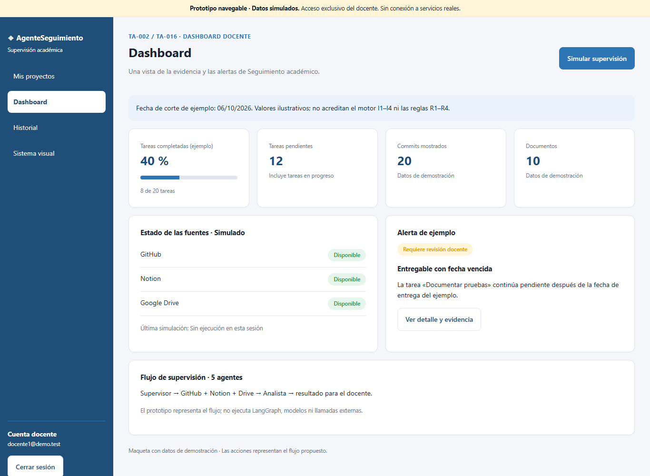
Figura 4. Dashboard docente (TA-002 / TA-016) — docs/sprint1/evidencias/frontend/04_dashboard.png

Figura 5 · Muestrario del sistema visual (EN-UI-001)
Pantalla de referencia del equipo: los cinco colores semánticos, la escala tipográfica completa con el nombre de cada token y los componentes base en sus variantes. Sirve para comprobar de un vistazo que lo documentado y lo implementado coinciden.
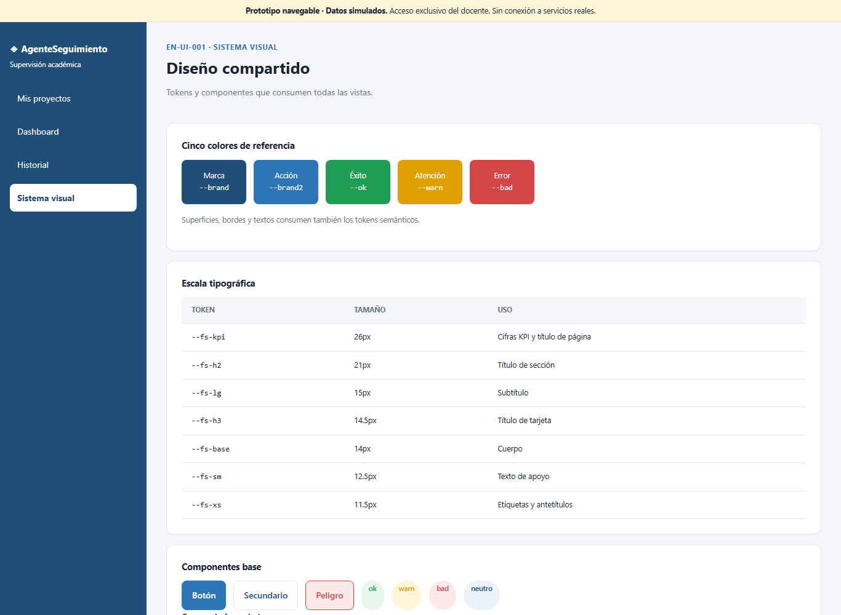
Figura 5. Muestrario del sistema visual (EN-UI-001) — docs/sprint1/evidencias/frontend/05_sistema.png

4. Alcance y límites de esta revisión
La comprobación automática detecta valores escritos a mano y tokens descuadrados. No sustituye una revisión visual: no juzga si un contraste es suficiente, si la jerarquía tipográfica se entiende o si un flujo resulta claro. Para eso hace falta mirar las pantallas, idealmente con alguien que no las haya construido.
Dos puntos quedan fuera de esta revisión y conviene atenderlos:
- Contraste. No se midió el ratio contra WCAG AA. El indicador de atención (--warn #e0a100 sobre --warnbg #fff6da) es el candidato más probable a quedarse corto y debería medirse.
- Comportamiento en móvil. Hay puntos de corte definidos en base.css, pero no se probaron en un dispositivo real.

5. Cómo repetir la revisión
Desde la raíz del repositorio:
python scripts/auditar_ui.py
El script devuelve código de salida 1 si encuentra un token usado sin declarar, de modo que puede conectarse al workflow de CI (TA-035) para que el problema se detecte en cada pull request en lugar de en una revisión manual.

